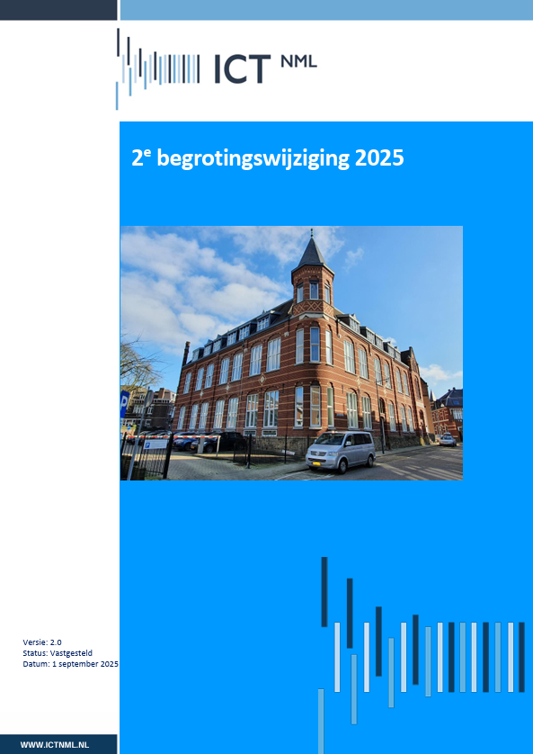

Tweede begrotingswijziging 2025

Versiebeheer
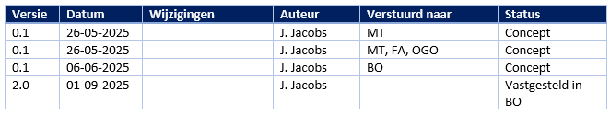

Inhoud
Versiebeheer 2
Voorgesteld besluit 4
Toelichting 2e begrotingswijziging 4
Begrotingswijziging 2025 7
Effect op bijdrage per gemeente 8
Bijdrage programma Automatisering (ICT) per gemeente 8
Bijdrage programma informatisering (ECGeo) per gemeente 9
Totale bijdrage gemeenten aan ICT NML 9

Voorgesteld besluit
Aan uw bestuur zal worden voorgesteld om de 2e begrotingswijzing 2025 vast te stellen.

Toelichting 2e begrotingswijziging
Hieronder ziet u een samenvatting van de 2e begrotingswijziging 2025 en een toelichting per onderwerp. Deze begrotingswijziging heeft betrekking op de begroting 2025 en volgt enerzijds uit het besluit om conform de begroting 2026 de bijdragen van gemeenten uitsluitend nog als baten onder de programma’s Automatisering en Informatisering te verantwoorden en anderzijds uit het besluit tot een gelijkwaardig serviceniveau voor alle ECGeo deelnemers. Onderstaande betreffen uitsluitend incidentele wijzigingen, aangezien in de (meerjaren)begroting 2026 deze reeds als zodanig zijn meegenomen.
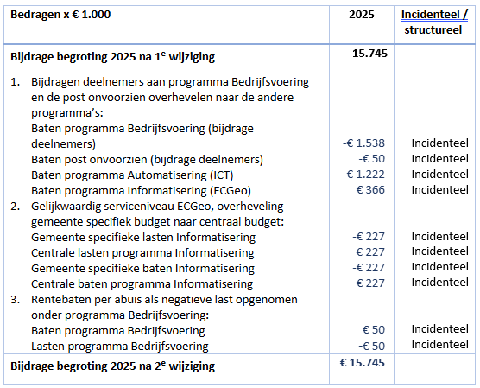
De begrotingswijziging betreft een budget neutrale wijziging, zonder gevolgen voor de bijdragen van de deelnemende gemeenten.

Hieronder treft u een nadere toelichting op de mutaties in de begroting 2025.
- Bijdragen deelnemers aan programma Bedrijfsvoering en de post onvoorzien overhevelen naar de andere programma’s (per saldo € 0)
De begroting 2026 is zodanig opgesteld dat de bijdragen van de deelnemende gemeenten aan de beide samenwerkingsmodules uitsluitend nog worden verantwoord op de programma’s Automatisering (ICT) en Informatisering (ECGeo). In de begroting 2025 werden deze bijdragen daarnaast ook nog als baten toegerekend aan het programma Bedrijfsvoering en de post Onvoorzien. Aangezien bij een programma de lasten hoger mogen zijn dan de baten en het beter past om de toerekening van de bijdragen voor de samenwerkingsmodules direct als baten te verantwoorden op de programma’s Automatisering en Informatisering wordt voorgesteld om de begroting 2025 daarop te wijzigen. Met het vaststellen van deze wijziging sluit de begroting 2025 aan op de Ontwerpbegroting 2026. Het betreft uitsluitend een verschuiving van de baten tussen de programma’s, waardoor sprake is van een budget neutrale wijziging.
- Gelijkwaardig serviceniveau ECGeo, overheveling gemeente specifiek budget naar centraal budget (per saldo € 0)
Voor ECGeo is besloten tot een gelijkwaardig serviceniveau voor alle deelnemers, waarmee het gemeente specifieke uitvoeringsprogramma is komen te vervallen. De werkzaamheden vallen met ingang van begrotingsjaar 2025 onder de collectieve taken uit de PDC. Dit betekent dat het beschikbare budget voor het gemeente specifieke uitvoeringsprogramma ter hoogte van € 226.657 binnen het programma Informatisering (ECGeo) budget neutraal kan worden overgeheveld naar de centrale lasten. Hetzelfde geldt voor de baten van de individuele bijdragen van de gemeenten. Het uitvoeringsprogramma kent een andere verdeling van de individuele bijdragen per deelnemer dan de verdeling van de centrale lasten (o.b.v. aantal plaatsbepalingspunten). Om met deze begrotingswijziging 2025 geen wijziging in de individuele voorschotbijdragen te veroorzaken, wordt voorgesteld om deze voorschotbedragen één op één vanuit de gemeente specifieke baten over te hevelen naar de centrale baten. Bij het vaststellen van de jaarrekening 2025 zal de definitieve afrekening van de centrale lasten uiteraard wél plaatsvinden o.b.v. de verdeelsleutel aantal plaatsbepalingspunten.
Deze wijziging vindt binnen het programma Informatisering plaats en heeft geen gevolgen voor de totale baten en lasten van dit programma. Ze zijn dan ook niet zichtbaar in het hierna volgende overzicht van baten en lasten. Een administratieve wijziging zou daartoe ook volstaan. Uit hoofde van transparantie is deze wijziging opgenomen in deze 2e begrotingswijziging 2025.
- Rentebaten per abuis als negatieve last begroot onder programma Bedrijfsvoering (per saldo € 0)
In de 1e begrotingswijziging 2025 waren per abuis de rentebaten ter hoogte van € 50.000 als een negatieve last opgenomen in de begroting. Derhalve wordt voorgesteld om dit budget neutraal binnen het programma Bedrijfsvoering recht te trekken, zodat de rentebaat opnieuw zichtbaar wordt.

Bovenstaande wijzigingen betreffen budget neutrale wijzigingen en hebben dan ook geen gevolgen voor de bijdragen van de deelnemers. Zie daartoe het hoofdstuk effect op bijdrage per gemeente. Dit betekent dat het bestuur van ICT NML deze begrotingswijziging direct kan vaststellen zonder zienswijze procedure.

Begrotingswijziging 2025
Officiële 2e begrotingswijziging 2025
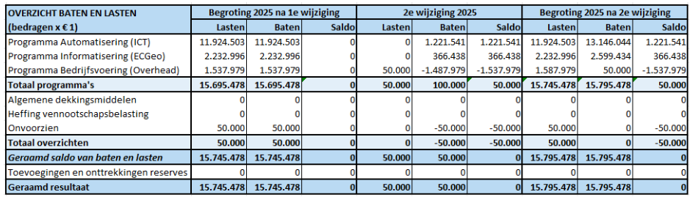

Effect op bijdrage per gemeente
Hieronder is per gemeente aangegeven wat het effect is van de begrotingswijziging op de bijdrage per gemeente voor de programma’s.

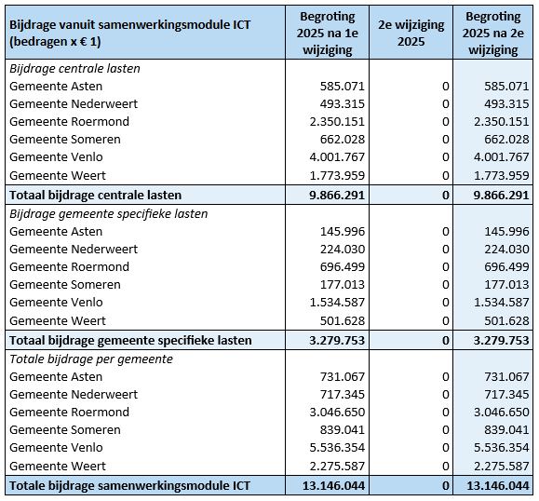
Bijdrage programma Automatisering (ICT) per gemeente

Bijdrage programma informatisering (ECGeo) per gemeente
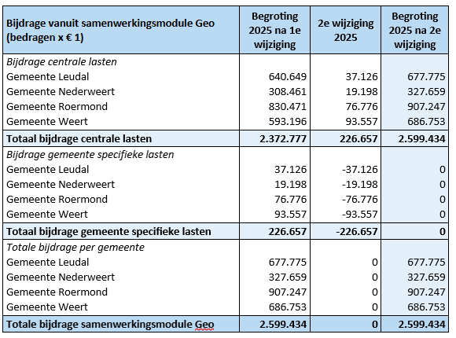

Totale bijdrage gemeenten aan ICT NML
Onderstaand overzicht toont de aansluiting op de staat van baten en lasten van ICT NML over het begrotingsjaar 2025.
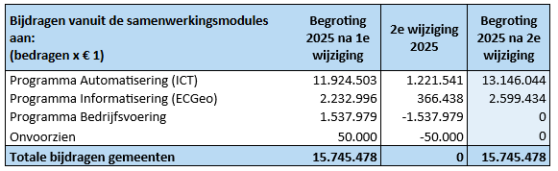
De bijdragen van de deelnemers wijzigen niet met het doorvoeren van deze begrotingswijziging.

